1. 什么是前趋图？请画出下列4条语句的前趋图。
前趋图（precedence graph）是一个有向无环图，记为 DAG（directed acyclic graph），用于描述进程间执行的前后关系。
四条语句对应的前趋图如下：
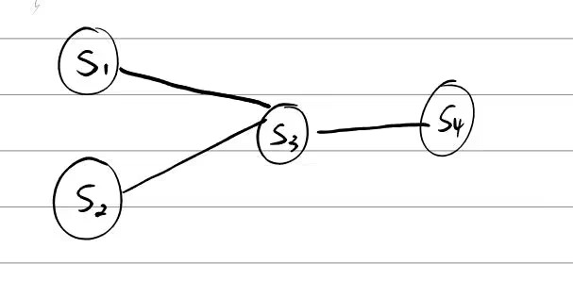
2.什么是进程？OS中为什么要引入进程？它会产生什么样的影响？
1.进程是一段可并发执行的具有独立功能的程序，是关于某个数据集的一次执行过程，也是OS进行资源分配和保护的基本单位。
2.在OS中引入进程，是为了实现多个程序的并发执行。传统的程序与其他程序并发执行时，执行结果不可再现，因此，传统的程序不能与其他程序并发执行，只有在为之创建进程后，其才能与其他程序（进程）并发执行。这是因为并发执行的程序“停停走走”地执行，只有在为它创建进程后，在它停下时，方能将其CPU现场信息保存在它的PCB（processing control block，进程控制块）中，待下次被调度执行时再从 PCB中恢复CPU现场而继续执行，但传统的程序却无法满足上述要求。
3.建立进程所带来的好处是多个程序能并发执行，这极大地提高了资源利用率和系统吞吐量。但管理进程也须付出一定的代价，包括PCB及协调各运行机构所占用的内存空间开销，以及为进行进程间的切换、同步与通信等所付出的时间开销。
5. 叙述组成进程的基本要素，并说明它们的作用
每个进程均由PCB、程序块、数据块和堆栈这4个基本要素组成。它们的作用
分别描述如下：
1.PCB：用来存储进程的标志信息、现场信息和控制信息。进程创建时建立PCB，进程
撤销时回收PCB，其与进程一一对应。
2.程序块：即被执行的程序。它规定了进程一次运行应实现的功能，通常是纯代码，其
作为一种系统资源可被多个进程共享。
3.数据块：即程序运行时须加工处理的对象，包括全局变量、局部变量和常量等的存放
区以及开辟的工作区，常常为一个进程专用。
4.堆栈：每个进程都将捆绑一个堆栈，用来存储进程的标志信息、现场信息和控制信息。
6. 请给出PCB的主要内容。描述当进程状态发生转换（就绪→运行、运行→阻塞）时，OS需要使用/修改PCB的哪些内容？
1.PCB主要用于描述进程的基本情况以及进程的运行变化过程，是进程存在的唯一标志。PCB的内容可以分成调度信息和现场信息两部分：
①调度信息供进程调度时使用，描述了进程当前所处的状况，包括进程名、进程号、存储信息、优先级、当前状态、资源清单、家族 关系、消息队列指针、进程队列指针和当前打开文件的情况等。
②现场信息用于保留运行进程 发生状态转换时所要保存的CPU现场信息，以保证当该进程重新恢复运行时能恢复CPU现场， 从断点处继续运行。常用的现场信息包括通用寄存器的内容、控制寄存器的内容、用户堆栈指 针、系统堆栈指针等。
2.OS需要使用/修改的PCB内容包括“就绪→运行”和“运行→就绪”。
①就绪→运行 是将PCB当前的就绪态改为运行态，修改PCB的队列指针，将PCB从就绪队列中移出等；利用 PCB中的CPU现场信息，布置CPU现场并投入运行。
②运行→就绪是将CPU的当前状态（各寄存 器的内容）保存到PCB中，将进程状态由“运行”改为“就绪”，并修改PCB中相应的队列指 针信息，然后将其放入PCB就绪队列中
7. 试说明引起进程创建的主要事件
为使程序之间能并发运行，应先为它们分别创建进程。导致一个进程去创建 另一个进程的典型事件有4类：用户登录、作业调度、提供服务、应用请求。
8. 在创建一个进程时，OS需要完成的主要工作是什么？
OS发现请求创建新进程事件后，首先，调用进程创建原语；其次，申请一个空白PCB，并向该PCB中填写用于控制和管理进程的信息；再次，为该进程分配运行时所需的 资源；最后，把该进程的PCB转入就绪状态并插入就绪队列中。
11. 试说明引起进程阻塞或被唤醒的主要事件
引起进程阻塞或被唤醒的主要事件介绍如下：
①向系统请求共享资源失败。进程在向系统请求共享资源时，由于系统已无足够的资源分配给它，此时进程会因不能继续运 行而转变为阻塞状态。
②等待完成某种操作。当进程启动某种操作后，如果该进程必须在操作完成之后才能继续执行，则应先阻塞该进程。
③尚未到达新数据。对于相互合作的进程，如果一个进程需要获得另一个进程提供的数据后才能处理该数据，但所需数据尚未到达，则进程阻塞。
④等待到达新任务。在某些系统中，特别是在网络环境下的OS中，往往会设置一定量的系统进程，这种进程每当完成任务后便会把自己阻塞起来，等待新任务的到来。
12. 试比较进程间的低级与高级通信工具
用户使用低级通信工具实现进程通信效率低，通信对用户不透明，所有操作都必须由程序员来实现；高级通信工具弥补了这些缺陷，用户可以直接利用OS提供的一组通信命令来高效地传送大量的数据。
13. 当前有哪几种高级通信机制
高级通信机制可以归结为4类：
①共享存储器系统通信机制：在共享存储器系统中，相互通信的进程共享某些数据结构或存储区，进程之间通过这些“空间”进行通信。
②管道通信系统通信机制：发送进程和接收进程利用管道进行通信。
③消息传递系统通信机制：进程不必借助任何共享存储区或数据结构，而是以格式化的消息（message）为单位，将通信的数据封装在消息中，并利用OS提供的一组通信命令在进程间进行消息传递，完成进程间的数据交换。
④客户机-服务器系统通信机制：在网络环境的各种应用领域，客户机-服务器系统的通信机制已成为当前主流的通信实现机制。
14.说明使用管道文件（pipe文件）进行通信的优缺点
在Linux、UNIX和OS/2等系统中都可以使用管道文件实现进程间的相互通信。其优点是可以在进程间不断地传递大量信息，且无须占用宝贵的内存空间。缺点是进程之间的信息传递要启动读／写磁盘，相对于消息缓冲队列而言通信速度较慢。另外，接收进程和发送进程间的同步也比较复杂，需要一定的时间开销。
15. 试比较直接通信方式和间接通信方式
可以从以下几个方面来比较直接通信方式和间接通信方式：
（1）发送原语和接收原语。直接通信原语通常为send（receiver，message）、receive （sender，message）；间接通信原语通常为send（mailbox，message）、receive（mailbox，message），而且它还需要提供有关信箱创建与撤销的原语。
（2）提供对方的标识符。直接通信要求发送双方显式地提供对方的标识符，对于接收进程，如果允许它同时接收多个进程发来的消息，则接收原语中的发送进程标识符可以是通信完 成后返回的值；间接通信则不要求它们显式地提供对方的标识符，而只须提供信箱标识符。 （3）通信链路。直接通信时，进程只须提供对方的标识符便可进行通信，在收发双方之间 建立通信链路的任务由系统自动完成，此外，在收发双方之间有且仅有一条通信链路。间接通信时，仅当一对进程共享某个信箱时，它们之间才有通信链路；每对进程间可以有多条链路。
（4）实时性。直接通信通常只能提供实时的通信；间接通信既可实现实时通信，也可实现 非实时通信。
16.为什么要在OS中引入线程
在OS中引入线程是为了减少进程在并发执行时所付出的时空开销，使OS具有 更好的并发性，提高CPU的利用率。进程是分配资源的基本单位，而线程则是系统调度的基本单位。由于进程是资源的拥有者，因此在其创建、撤销、切换操作中需要较大的时空开销，限制了并发程度的进一步提高。为减少进程切换的开销，通常把进程作为资源分配单位和调度单 位这两个属性进行分开处理，即进程还是作为资源分配的基本单位，但是不作为调度的基本单 位（很少调度或切换），把调度执行与切换的责任交给“线程”。这样做的好处是不但可以提高系统的并发度，还能使系统适应新的对称多处理机环境，充分发挥其性能。
17. 试说明线程的属性
线程是一个轻型实体，是可独立调度和分派的基本单位；线程可并发执行，可共享所属进程的资源。
18. 何谓用户级线程和内核支持线程
①用户级线程是仅存在于用户空间中的线程，无须内核支持。这种线程的创建与撤销，线程间的同步与通信等功能，都无须利用系统调用实现。用户级线程的切换通常发生在一个应用进程的诸多线程之间，同样无须内核支持。
②内核支持线程是在内核支持下运行的线程。无论是用户进程中的线程，还是系统中的线程，它们的创建、撤销和切换等操作都是依靠内核、在内核空间中实现的。在内核空间中还为每个内核支持线程设置了TCB（thread control block，线程控制块），内核根据该TCB感知某线程的存在并对其实施控制。
19. 用户级线程和内核支持线程有何区别
内核支持线程是在内核支持下实现的，即每个线程的TCB均设置在内核中，所有对线程的操作（如创建、撤销和切换等）都是通过系统功能调用由内核中的相应处理程序完成的。而用户级线程则仅存在于用户空间中，即每个线程的TCB均设置在用户空间中，所有对线程的操作也在用户空间中完成，而无须内核帮助。具体可从以下几个方面比较内核支持线程和用户级线程。
①内核支持。用户级线程可在一个不支持线程的OS中实现，而内核支持线程则需要得到OS内核的支持。
②处理机的分配。在多处理机环境下，对纯粹的用户级线程来说， 内核只为一个进程分配一个处理机，即进程无法享用多处理机带来的好处；而当设置有内核支持线程时，内核可调度一个应用中的多个线程同时在多个处理机上并行运行，从而提高程序的执行速度和效率。
③调度和线程执行时间。对设置有内核支持线程的系统，内核的调度方式和调度算法与进程的十分相似，但调度的单位是线程；而对仅设置了用户级线程的系统，内核调度的单位为进程，当进程获得CPU时，隶属于该进程的多个线程可通过用户态下的线程调度分享由内核分配给进程的CPU执行时间。因此，在相同条件下，内核支持线程通常会得到比用户级线程更多的CPU执行时间。
④切换速度。用户级线程的切换通常发生在一个应用程序的各线程之间，由于无须陷入内核，而且切换的规则也相当简单，因此切换速度比内核支持线程至少快一个数量级。
⑤系统调用。在典型的OS中，许多系统调用都会引起阻塞。当一个用户级线程 执行这些系统调用时，被阻塞的是整个进程；而当一个内核支持线程执行这些系统调用时，则仅阻塞这一线程，但仍可调度其所属进程的其他线程执行。
22.
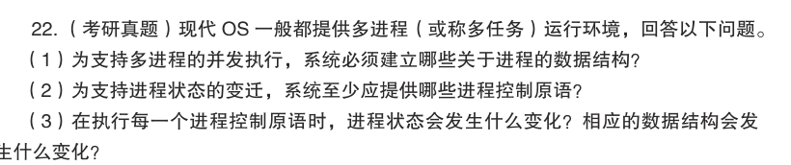
1. 为支持多进程的并发执行，系统必须建立关于进程的相关数据结构，包括PCB和队列结构（如就绪队列、等待队列、运行指针等）。
2. 为支持进程状态的变迁，系统应提供的进程控制原语包括：创建原语、阻塞原语、唤醒原语、撤销原语。
3. 在执行每一个进程控制原语时，进程状态及相应的数据结构有4种变化情况：
①创建原语：系统为进程创建PCB，并对它进行初始化。进程状态由无变为就绪状态，新创建的进程加入就绪队列中。
②阻塞原语：进程状态从运行状态变为阻塞状态，并将阻塞进程的PCB插入相应的阻塞队列中。
③唤醒原语：进程状态从阻塞状态变为就绪状态，从阻塞队列中删除该进程，并将其插入就绪队列中。
④撤销原语：进程状态从运行状态变为消亡状态，系统撤销该进程PCB。
补充题：
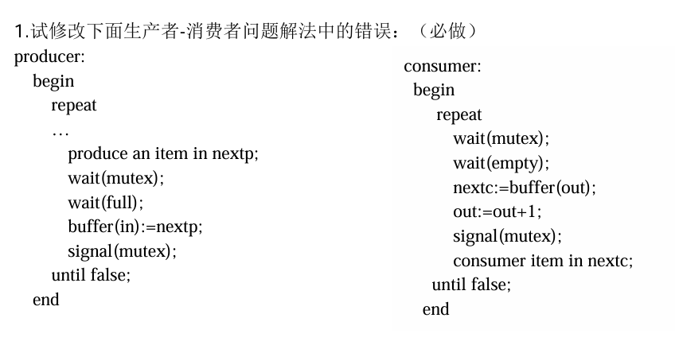
错误分析：
wait 操作顺序颠倒（导致死锁）：
- 原代码： 生产者和消费者都先执行了 wait(mutex)，然后再去请求资源 wait(full) 或 wait(empty)。
- 错误原因： 如果缓冲区已满，生产者先拿到了互斥锁 mutex，然后等待空闲资源。此时它带着锁进入阻塞状态。消费者想要消费，却因为拿不到 mutex 而无法进入临界区，最终双方互相等待，形成死锁。消费者同理。
- 修改方法： 必须先申请资源（empty 或 full），成功后再申请互斥锁（mutex）。
信号量使用反转且缺失 signal：
- 生产者： 应该消耗“空闲空间” (empty)，并增加“产品” (full)。原代码中生产者错误地等待了 full，并且在离开临界区时忘记了 signal(full)。
- 消费者： 应该消耗“产品” (full)，并增加“空闲空间” (empty)。原代码中消费者错误地等待了 empty，并在离开临界区时忘记了 signal(empty)。
修改方案：
producer:
begin
repeat
...
produce an item in nextp;

wait(empty); // 修正1：先等待空闲缓冲区
wait(mutex); // 修正2：再获取互斥锁

buffer(in):=nextp;

signal(mutex);
signal(full); // 修正3：释放互斥锁后，增加满缓冲区信号量
until false;
end

consumer:
begin
repeat
wait(full); // 修正1：先等待满缓冲区（即等待产品）
wait(mutex); // 修正2：再获取互斥锁

nextc:=buffer(out);
out:=out+1;

signal(mutex);
signal(empty); // 修正3：释放互斥锁后，增加空闲缓冲区信号量

consumer item in nextc;
until false;
end
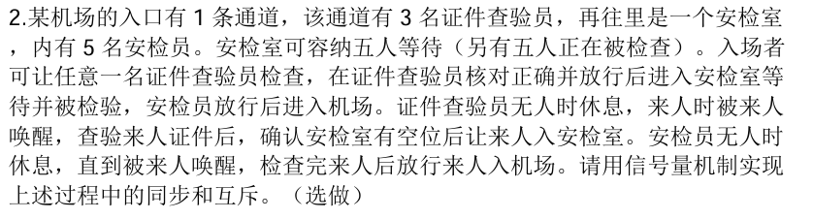
1. 信号定义与分析
根据题目要求，我们可以分析出以下资源和同步状态：
- 证件查验阶段： 有3名查验员。旅客需要唤醒查验员，查验员查验后需要放行。
- 安检室容量： 室内有5名安检员正在检查5人，同时可容纳5人等待。因此，安检室的总物理容量为 10 人。证件查验员必须确认这10个空位中有剩余，才能放行旅客。
- 安检阶段： 有5名安检员。旅客进入安检室后需要唤醒安检员，安检员检查完后放行。
全局信号量初始化如下：
// --- 证件查验相关信号量 ---
semaphore doc_free = 3; // 资源信号量：空闲的证件查验员数量
semaphore pass_doc = 0; // 同步信号量：等待证件查验的旅客数量（用于唤醒查验员）
semaphore doc_done = 0; // 同步信号量：证件查验完成，允许旅客离开查验台

// --- 安检室空间相关信号量 ---
semaphore room_space = 10; // 资源信号量：安检室剩余总容量（5等待 + 5正在检查 = 10）

// --- 安检相关信号量 ---
semaphore sec_free = 5; // 资源信号量：空闲的安检员数量
semaphore pass_sec = 0; // 同步信号量：等待安检的旅客数量（用于唤醒安检员）
semaphore sec_done = 0; // 同步信号量：安检完成，允许旅客进入机场
2. 核心控制逻辑（伪代码）
入场者进程
Passenger() {
// 【第一阶段：证件查验】
wait(doc_free); // 1. 申请一个空闲的证件查验员
signal(pass_doc); // 2. 递交证件，唤醒休息中的查验员
wait(doc_done); // 3. 等待查验员查验完成，并确认安检室有空位

// 【第二阶段：安检】
// 此时旅客已进入安检室
wait(sec_free); // 4. 申请一个空闲的安检员
signal(pass_sec); // 5. 递交行李，唤醒休息中的安检员
wait(sec_done); // 6. 等待安检完成

// 【第三阶段：进入机场】
signal(room_space); // 7. 离开安检室进入机场，安检室空闲容量 +1
}
证件查验员进程
DocChecker() {
while (true) {
wait(pass_doc); // 1. 无旅客时休息，来人时被唤醒

// ...进行证件查验...

wait(room_space); // 2. 确认安检室是否有空位（若满则在此阻塞，旅客也会被暂时卡在查验台）

signal(doc_done); // 3. 查验完毕且安检室有空位，放行旅客
signal(doc_free); // 4. 查验员恢复空闲，准备接待下一位
}
}
安检员进程
SecChecker() {
while (true) {
wait(pass_sec); // 1. 无旅客时休息，来人时被唤醒

// ...进行安检...

signal(sec_done); // 2. 安检完成，放行旅客入场
signal(sec_free); // 3. 安检员恢复空闲，准备接待下一位
}
}

